АДМИНИСТРАЦИЯ ГОРОДА ЮЖНО-САХАЛИНСКА
РАСПОРЯЖЕНИЕ
вице-мэра
от 01.06.2023 № 24-х
Об утверждении базовых нормативов затрат на оказание муниципальной услуги (работы), значений базовых нормативов затрат на оказание муниципальной услуги (работы) и значений отраслевого и территориальных корректирующих коэффициентов к базовым нормативам затрат на оказание муниципальной услуги (работы), выполняемые муниципальным автономным учреждением «Издательский дом «Южно-Сахалинск сегодня» на 2024 год и плановые периоды 2025 и 2026 годов
В соответствии с положениями абзаца второго пункта 4 статьи 69.2 Бюджетного кодекса Российской Федерации, приказом Министерства цифрового развития связи и массовых коммуникаций Российской Федерации от 26.01.2022 № 45 «Об утверждении Общих требований к определению нормативных затрат на оказание государственных (муниципальных) услуг в сфере связи, информационно-коммуникационных технологий и средств массовой информации, применяемых при расчете объема субсидии на финансовое обеспечение выполнения государственного (муниципального) задания на оказание государственных (муниципальных) услуг (выполнение работ) государственным (муниципальным) учреждением», постановлением администрации города Южно-Сахалинска от 24.11.2015 № 3266-па «Об утверждении Порядка формирования муниципального задания и финансового обеспечения его выполнения в отношении муниципальных учреждений городского округа «Город Южно-Сахалинск», статьей 37 Устава городского округа «Город Южно-Сахалинск»:

1. Утвердить базовые нормативы затрат на оказание муниципальной услуги (работы) муниципальным автономным учреждением «Издательский дом «Южно-Сахалинск сегодня» на 2024 год и плановый период 2025 и 2026 годов (приложение № 1).
2. Утвердить значения базовых нормативов затрат на оказание муниципальной услуги (работы) муниципальным автономным учреждением «Издательский дом «Южно-Сахалинск сегодня» на 2024 год и плановый период 2025 и 2026 годов (приложение № 2).
3. Утвердить значения отраслевого и территориальных корректирующих коэффициентов к базовым нормативам затрат на оказание муниципальной услуги (работы) муниципальным автономным учреждение «Издательский дом «Южно-Сахалинск сегодня» на 2024 год и плановый период 2025 и 2026 годов (приложение № 3).
4. Разместить настоящее распоряжение на официальном сайте администрации города Южно-Сахалинска.
5. Контроль исполнения распоряжения вице-мэра города Южно-Сахалинска возложить на директора Департамента информационной политики аппарата администрации города Южно-Сахалинска (Каширина Е.П.).
Вице-мэр Д.Ф.Хайбриев
Приложение №1
Утверждено распоряжением
вице-мэра администрации
города Южно-Сахалинска
от ____________ № ____

Базовые нормативы затрат на оказание муниципальной услуги (работы) муниципальным автономным учреждением «Издательский дом «Южно-Сахалинск сегодня» на 2024 год и плановый период 2025 и 2026 годов
Наименование работы: осуществление издательской деятельности
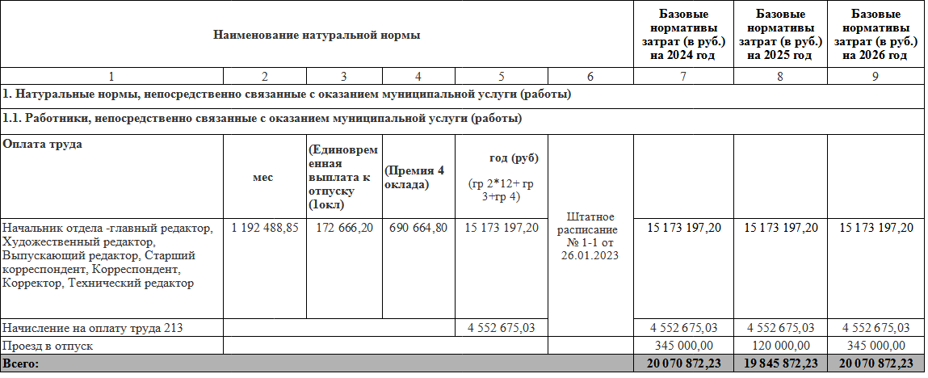
Уникальный номер реестровой записи: 581310.Р.67.1.09200001000
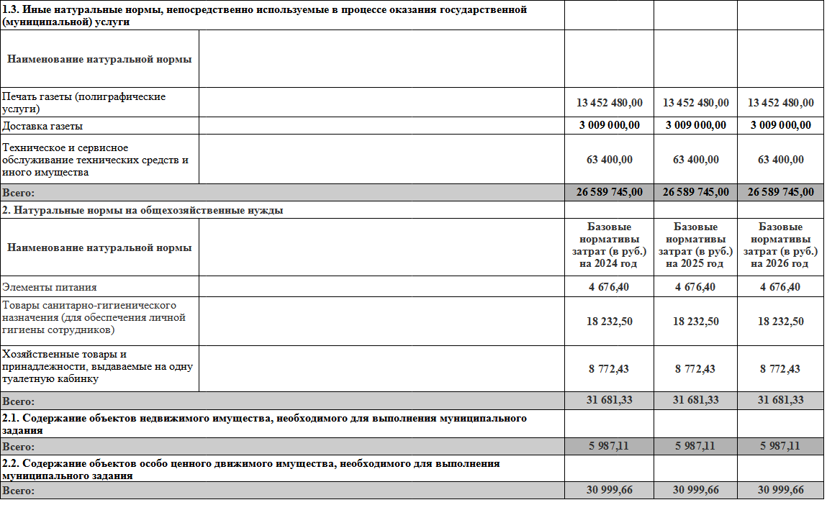
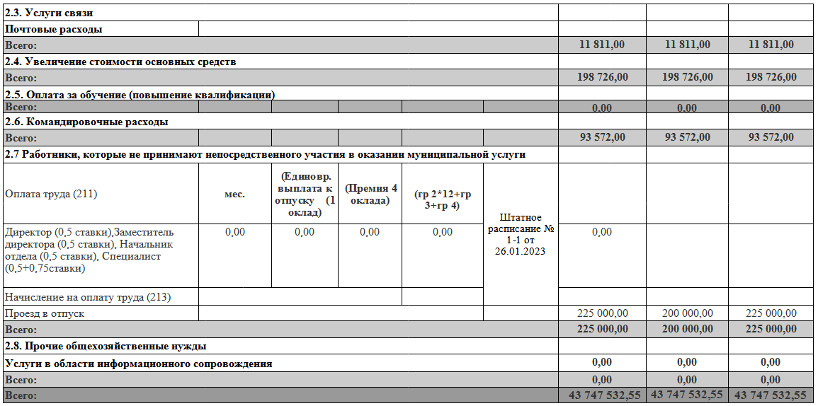

Приложение №2
Утверждено распоряжением
вице-мэра администрации
города Южно-Сахалинска
от _____________ № ____

Значения базовых нормативов затрат на оказание муниципальной услуги (работы)
МАУ «Издательский дом «Южно-Сахалинск сегодня» на 2024 год и плановый период 2025 и 2026 годов

Наименование работы: осуществление издательской деятельности.
Уникальный номер реестровой записи: 581310.Р.67.1.09200001000.

Показатель объема муниципальной услуги (работы) | Единица измерения | Значение базовых нормативных затрат на единицу услуги (работы)
Показатель объема муниципальной услуги (работы) | Единица измерения | 2024 год (очередной финансовый год) | 2025 год (1-й год планового периода) | 2026 год (2-й год планового периода)
1 | 2 | 3 | 4 | 5
Опубликование нормативных правовых актов и информации о деятельности органов местного самоуправления городского округа «Город Южно-Сахалинск» | квадратный сантиметр | 10,94 руб. | 10,87 руб. | 10,94 руб.

Информация о натуральных нормах, необходимых для определения базового норматива затрат
на оказание муниципальной услуги (работы) муниципальным автономным учреждением «Издательский дом «Южно-Сахалинск сегодня» на 2024 год и плановый период 2025 и 2026 годов

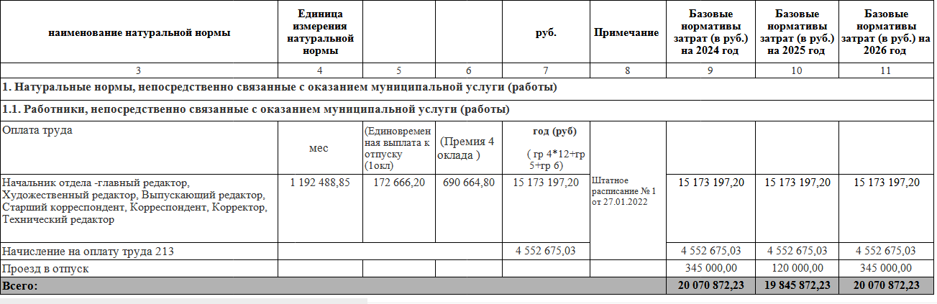

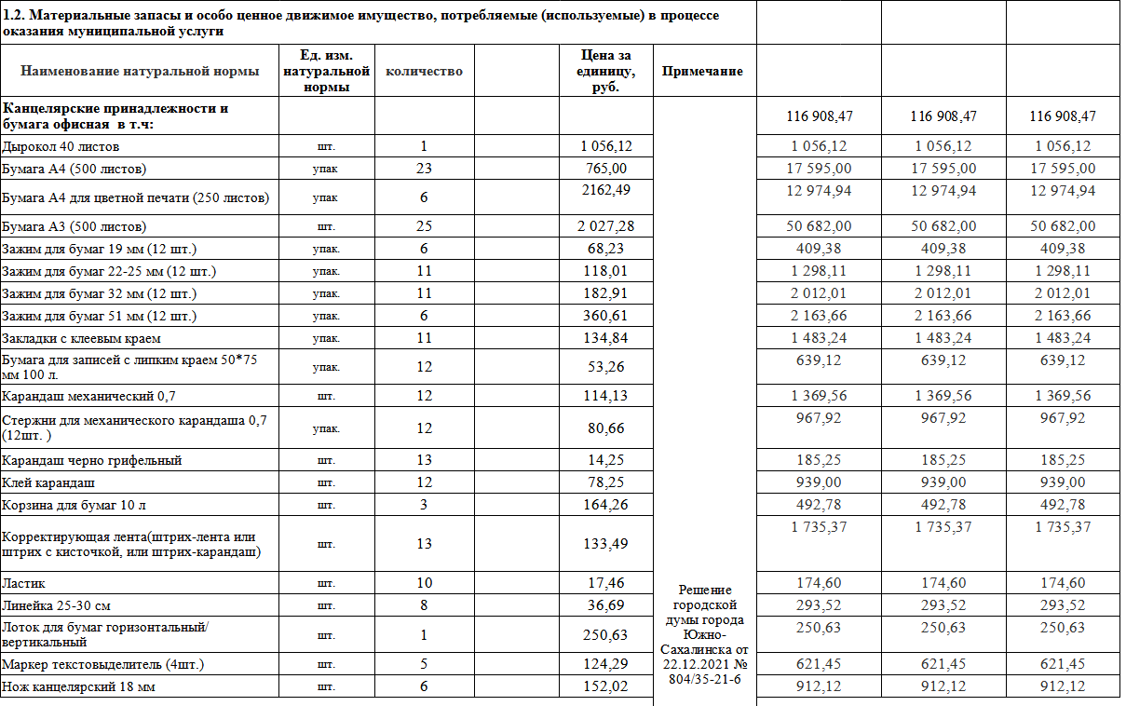
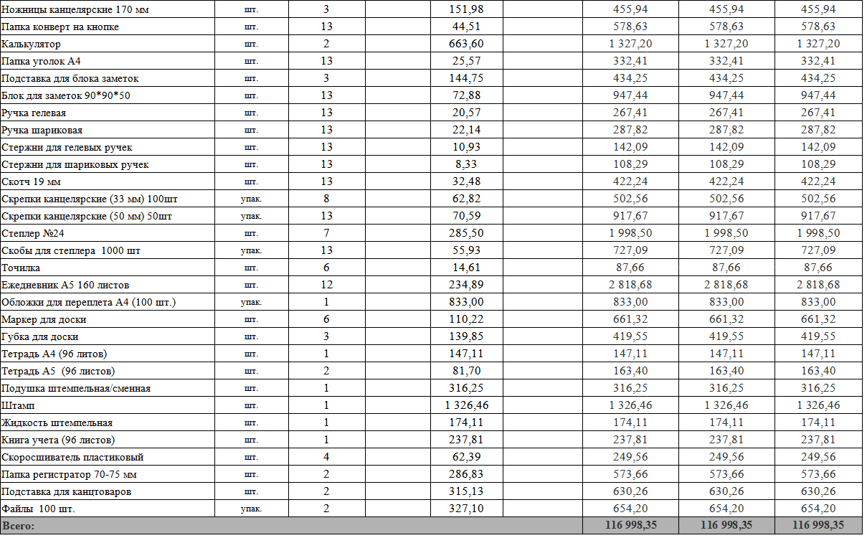
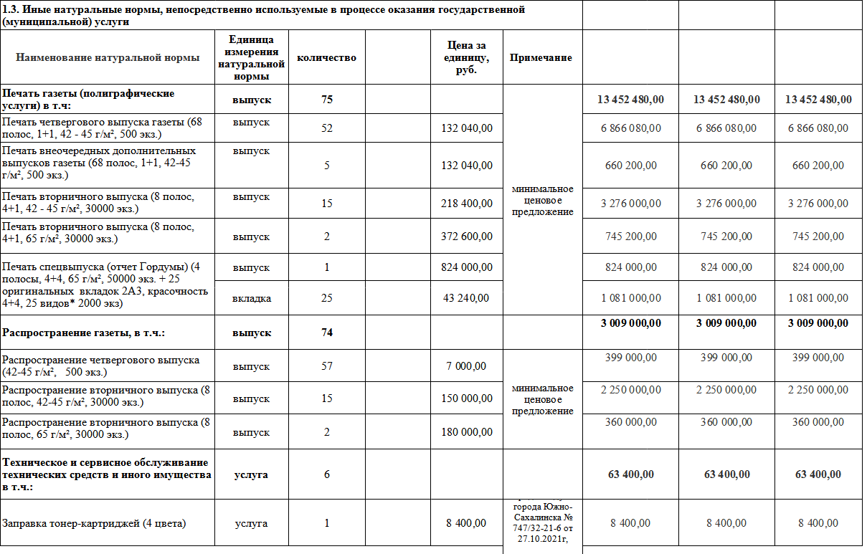
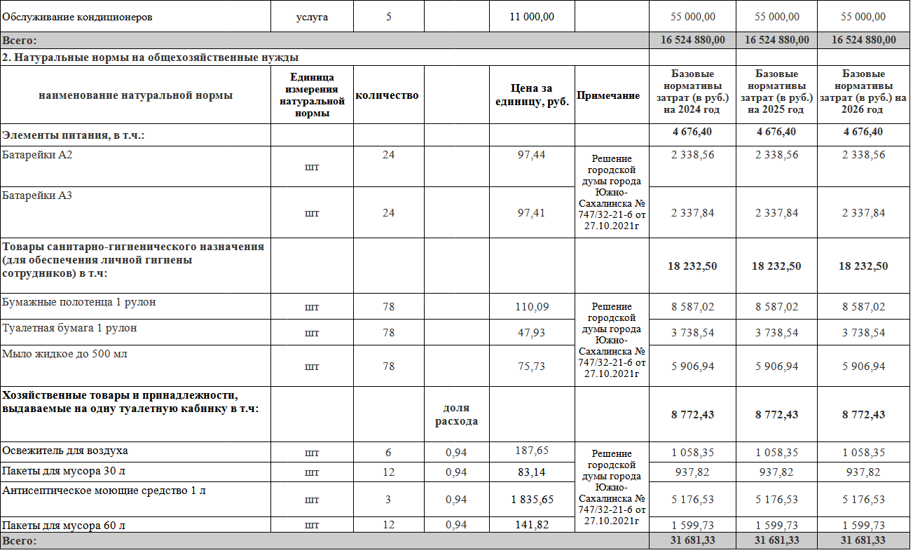
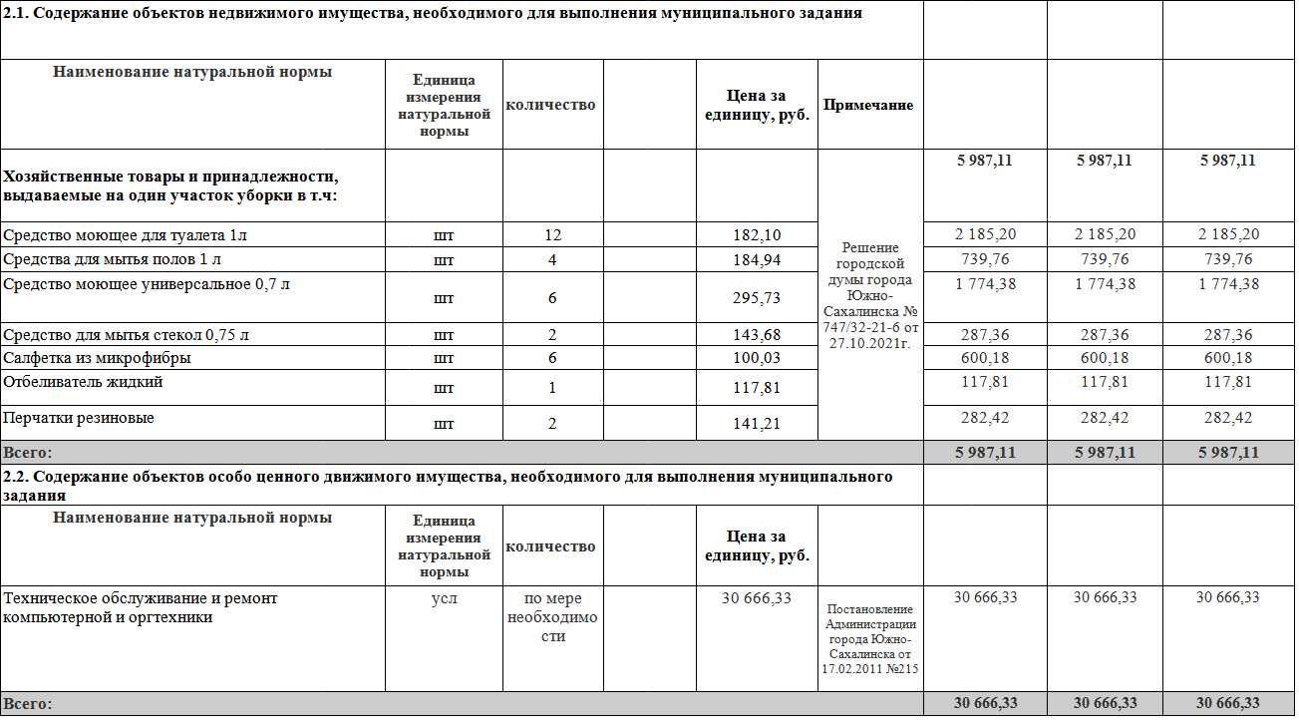

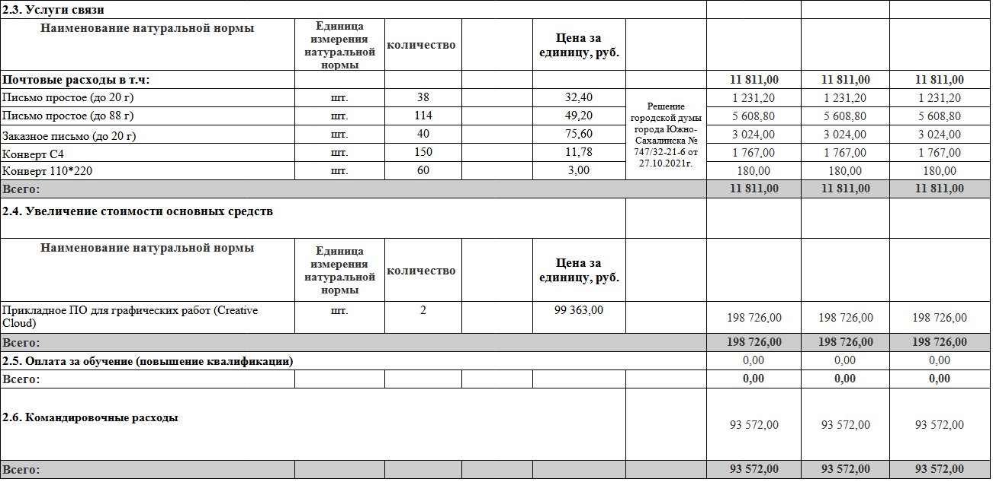

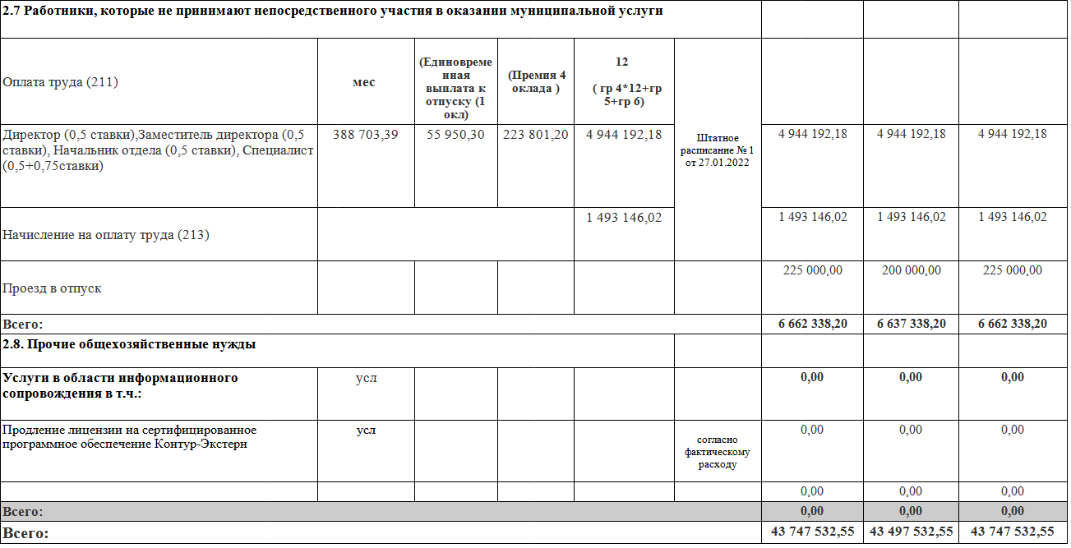

Приложение №3
Утверждено распоряжением
вице-мэра администрации
города Южно-Сахалинска
от ____________ № ____

Значения отраслевого и территориальных корректирующих коэффициентов
к базовым нормативам затрат на оказание муниципальной услуги (работы) муниципального автономного учреждения «Издательский дом «Южно-Сахалинск сегодня» на 2024 год и плановый период 2025 и 2026 годов

Наименование работы: осуществление издательской деятельности.
Уникальный номер реестровой записи: 581310.Р.67.1.09200001000.

иОтраслевой корректирующий коэффициент | Территориальный корректирующий коэффициент на оплату труда с начислениями на выплаты по оплате труда | Территориальный корректирующий коэффициент на содержание недвижимого имущества
1,000000 | 1,119896 | 1,000000

